NOMOR : 18.12.1/800/4486/VI/2023
TANGGAL : 05 JUNI 2023
TENTANG : PENETAPAN STANDAR PELAYANAN UPT PUSKESMAS PANTAI CERMIN

Jenis Pelayanan :
Pelayanan Poli Lansia
1 | Persyaratan | : | - Pasien telah mendaftar di loket pendaftaran.  - Pasien wajib memakai masker sebelum memasuki ruang poli.  - Pasien menunjukkan kartu BPJS/KK/identitas diri.  - Pasien menunjukkan nomor antrian.
2 | Prosedur | : | - Pasien yang datang akan menuju meja informasi untuk diberi nomor antrian.  - Pasien akan dipanggil dan mendaftar sesuai nomor antrian.  - Pasien menuju ke poli lansia dan menunggu panggilan.  - Petugas memanggil pasien sesuai nomor antrian.  - Petugas memastikan identitas pasien berdasarkan rekam medis.  - Petugas melakukan anamnesis.  - Petugas melakukan pengukuran vital sign.  - Petugas melakukan pemeriksaan/tindakan sesuai prosedur.  - Jika pasien membutuhkan pemeriksaan laboratorium, maka pasien akan dirujuk internal ke laboratorium dengam membawa surat pengantar. Setelah selesai, pasien kembali ke poli lansia dengan membawa hasil pemeriksaan.  - Petugas menentukan diagnosis.  - Petugas memberikan terapi/tindak lanjut yang sesuai.  - Pasien yang telah selesai menerima pelayanan menuju ke apotek untuk mengambil obat.  - Pasien pulang setelah menerima obat.
3 | Waktu Pelayanan | : | 10 – 15 menit
4 | Biaya | : | BPJS : Gratis  Umum : Sesuai PERDA
5 | Produk Layanan | : | Pelayanan poli lansia
6 | Pengelolaan Pengaduan | : | Melalui kotak pengaduan dan juga melalui telepon atau WA di HALLO PC : 081396023690

NOMOR : 18.12.1/800/4480/VI/2023
TANGGAL : 05 JUNI 2023
TENTANG : PENETAPAN STANDAR PELAYANAN UPT PUSKESMAS PANTAI CERMIN

Jenis Pelayanan :
Pelayanan Rawat Inap
1 | Persyaratan | : | - Pasien telah mendaftar di loket pendaftaran.  - Pasien telah dinyatakan perlu dirawat inap dan telah menandatangani surat informed consent dibuktikan dengan surat pengantar rawat inap.  - Pasien menunjukkan kartu BPJS/KK/identitas diri.
2 | Prosedur | : | - Petugas melakukan identifikasi pasien rawat inap dari unit gawat darurat atau poli rawat jalan.  - Petugas melakukan anamnesis dan pemeriksaan fisik pada pasien.  - Petugas melakukan perawatan lanjutan berupa visite dan observasi pada pasien.  - Petugas mencatat setiap hasil visite dan observasi dalam rekam medis pasien.  - Petugas membuat surat kontrol dan resume keperawatan apabila pasien dinyatakan boleh pulang dokter/atas permintaan sendiri/harus dirujuk.  - Petugas menyerahkan surat kontrol dan resume medis kepada pasien/keluarga/pendamping pasien.  - Pasien/keluarga/pendamping pasien mengambil obat pulang ke apotek.  - Pasien pulang setelah menerima obat, surat kontrol, dan resume medis.
3 | Waktu Pelayanan | : | Sesuai kasus
4 | Biaya | : | BPJS : Gratis  Umum : Sesuai PERDA
5 | Produk Layanan | : | Pelayanan rawat inap
6 | Pengelolaan Pengaduan | : | Melalui kotak pengaduan dan juga melalui telepon atau WA di HALLO PC : 081396023690

NOMOR : 18.12.1/800/4477/VI/2023
TANGGAL : 05 JUNI 2023
TENTANG : PENETAPAN STANDAR PELAYANAN UPTD PUSKESMAS PANTAI CERMIN

Jenis Pelayanan
PELAYANAN POLI ANAK/MTBS
1 | Persyaratan | : | - Pasien telah mendaftar di loket pendaftaran  - Pasien wajib memakai masker sebelum memasuki ruang poli anak/MTBS
2 | Prosedur | : | 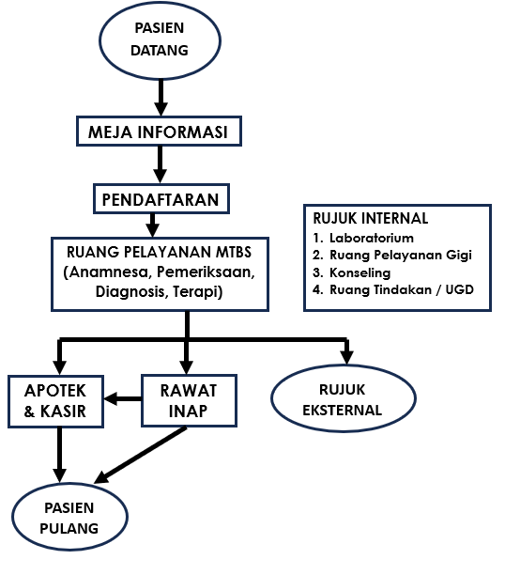  - Pasien datang menuju meja informasi untuk diberi nomor antrian  - Pasien akan dipanggil dan mendaftar sesuai nomor antrian  - Pasien masuk ke ruang poli anak/MTBS setelah nomor antriannya disebutkan  - Pasien mendapatkan edukasi dan pemeriksaan sesuai persetujuan dari pasien  - Jika pasien membutuhkan pemeriksaan lanjutan, maka pasien akan rujuk internal dengan membawa surat pengantar. Setelah selesai dari pemeriksaan lanjutan, pasien kembali ke poli anak/MTBS membawa hasil pemeriksaan dan selanjutnya atas hasil tersebut diputuskan tindakan atau pemeriksaan pasien lebih lanjut.  - Pasien yang memerlukan penanganan lanjutan dapat dirawat inap di puskesmas atau dirujuk ke fasilitas kesehatan yang lebih sesuai.  - Pasien yang tidak perlu penanganan lanjutan, dapat diberikan resep obat setelah pemeriksaan dan menebusnya di apotek.  - Pasien dapat pulang setelah menerima obat di apotek.
3 | Waktu Pelayanan | : | Konsultasi dan premedikasi : 10 menit  Tindakan : 10 menit
4 | Biaya | : | BPJS : Gratis  Umum : Sesuai PERDA
5 | Produk Layanan | : | - Konsultasi  - Pemeriksaan kesehatan anak  - Tindakan medis  - Resep obat  - Surat rujukan anak
6 | Pengelolaan Pengaduan | : | Melalui kotak pengaduan dan juga melalui telepon atau WA di HALLO PC : 081396023690

NOMOR : 18.12.1/800/4479/VI/2023
TANGGAL : 05 JUNI 2023 XX XXXX XXXX
TENTANG : PENETAPAN STANDAR PELAYANAN UPTD PUSKESMAS PANTAI CERMIN

Jenis Pelayanan
PELAYANAN POLI UMUM
1 | Persyaratan | : | - Pasien telah mendaftar di loket pendaftaran  - Pasien wajib memakai masker sebelum memasuki ruang poli umum
2 | Prosedur | : | 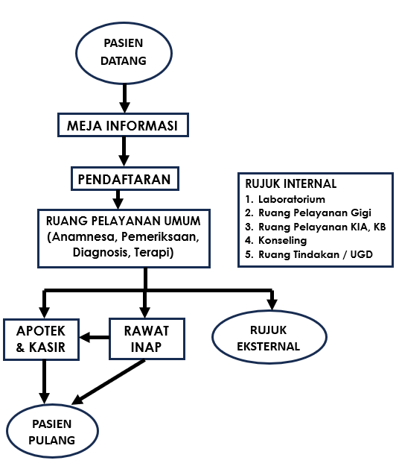  - Pasien datang menuju meja informasi untuk diberi nomor antrian  - Pasien akan dipanggil dan mendaftar sesuai nomor antrian  - Pasien masuk ke ruang poli umum setelah nomor antriannya disebutkan  - Pasien mendapatkan edukasi dan pemeriksaan sesuai persetujuan dari pasien  - Jika pasien membutuhkan pemeriksaan lanjutan, maka pasien akan rujuk internal dengan membawa surat pengantar. Setelah selesai dari pemeriksaan lanjutan, pasien kembali ke poli umum membawa hasil pemeriksaan dan selanjutnya atas hasil tersebut diputuskan tindakan atau pemeriksaan pasien lebih lanjut.  - Pasien yang memerlukan penanganan lanjutan dapat dirawat inap di puskesmas atau dirujuk ke fasilitas kesehatan yang lebih sesuai.  - Pasien yang tidak perlu penanganan lanjutan, dapat diberikan resep obat setelah pemeriksaan dan menebusnya di apotek.  - Pasien dapat pulang setelah menerima obat di apotek.
3 | Waktu Pelayanan | : | Konsultasi dan premedikasi : 10 menit  Tindakan : 10 menit
4 | Biaya | : | BPJS : Gratis  Umum : Sesuai PERDA
5 | Produk Layanan | : | - Konsultasi  - Pemeriksaan kesehatan  - Tindakan medis  - Resep obat  - Surat rujukan
6 | Pengelolaan Pengaduan | : | Melalui kotak pengaduan dan juga melalui telepon atau WA di HALLO PC : 081396023690

NOMOR : 18.12.1/800/4478/VI/2023
TANGGAL : 05 JUNI 2023XX XXXX XXXX
TENTANG : PENETAPAN STANDAR PELAYANAN UPTD PUSKESMAS PANTAI CERMIN

Jenis Pelayanan
PELAYANAN POLI KESEHATAN IBU & ANAK (KIA)
1 | Persyaratan | : | - Pasien telah mendaftar di loket pendaftaran  - Pasien wajib memakai masker sebelum memasuki ruang poli KIA
2 | Prosedur | : | 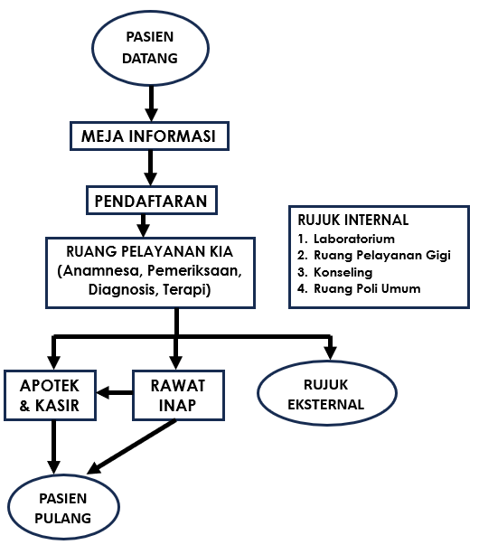  - Pasien datang menuju meja informasi untuk diberi nomor antrian  - Pasien akan dipanggil dan mendaftar sesuai nomor antrian  - Pasien masuk ke ruang poli KIA setelah nomor antriannya disebutkan  - Pasien mendapatkan edukasi dan pemeriksaan sesuai persetujuan dari pasien  - Jika pasien membutuhkan pemeriksaan lanjutan, maka pasien akan rujuk internal dengan membawa surat pengantar. Setelah selesai dari pemeriksaan lanjutan, pasien kembali ke poli umum membawa hasil pemeriksaan dan selanjutnya atas hasil tersebut diputuskan tindakan atau pemeriksaan pasien lebih lanjut.  - Pasien yang memerlukan penanganan lanjutan dapat dirawat inap di puskesmas atau dirujuk ke fasilitas kesehatan yang lebih sesuai.  - Pasien yang tidak perlu penanganan lanjutan, dapat diberikan resep obat setelah pemeriksaan dan menebusnya di apotek.  - Pasien dapat pulang setelah menerima obat di apotek.
3 | Waktu Pelayanan | : | Konsultasi dan premedikasi : 10 menit  Tindakan : 10 menit
4 | Biaya | : | BPJS : Gratis  Umum : Sesuai PERDA
5 | Produk Layanan | : | - Konsultasi  - Pemeriksaan kesehatan  - Tindakan medis  - Resep obat  - Surat rujukan
6 | Pengelolaan Pengaduan | : | Melalui kotak pengaduan dan juga melalui telepon atau WA di HALLO PC : 081396023690

NOMOR : 18.12.1/800/4486/VI/2023
TANGGAL : 05 JUNI 2023XX XXXX XXXX
TENTANG : PENETAPAN STANDAR PELAYANAN UPTD PUSKESMAS PANTAI CERMIN

Jenis Pelayanan
PELAYANAN RUANG BERSALIN
1 | Persyaratan | : | - Pasien telah mendaftar di loket pendaftaran  - Pasien wajib memakai masker sebelum memasuki ruang bersalin
2 | Prosedur | : | 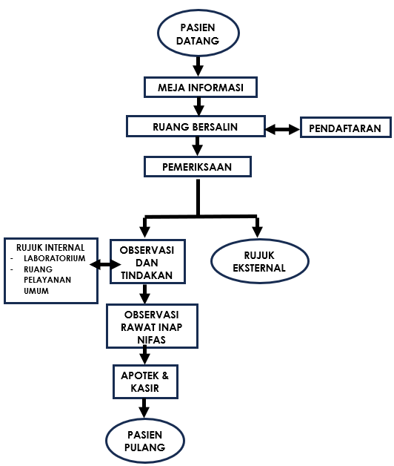  - Pasien datang menuju meja informasi dan diarahkan ke ruang bersalin  - Pasien akan dilakukan pemeriksaan sekaligus pendataan untuk pendaftaran rekam medis di ruang bersalin  - Pasien dilakukan pemeriksaan dan tindakan yang telah disetujui oleh pasien dan keluarga.  - Pasien akan dilakukan penilaian setelah tindakan dan ditentukan penanganan lanjutan seperti rujukan jika diperlukan.  - Jika pasien tidak memerlukan penanganan lanjutan rujukan, maka pasien dilakukan observasi dan rujukan internal seperti lab atau pemeriksaan umum  - Pasien diobservasi dan dirawat di ruang rawat inap nifas bersama bayi yang sehat selama pemulihan setelah bersalin  - Pasien yang tidak perlu penanganan lanjutan, dapat diberikan resep obat setelah pemeriksaan dan menebusnya di apotek.  - Pasien dapat pulang setelah menerima obat di apotek.
3 | Waktu Pelayanan | : | Konsultasi dan premedikasi : 10 menit  Tindakan : 30 menit – 2 jam (sesuai dengan keadaan pasien)
4 | Biaya | : | BPJS : Gratis  Umum : Sesuai PERDA
5 | Produk Layanan | : | - Konsultasi  - Pemeriksaan kesehatan ibu  - Tindakan medis dan bantuan bersalin  - Resep obat  - Surat rujukan
6 | Pengelolaan Pengaduan | : | Melalui kotak pengaduan dan juga melalui telepon atau WA di HALLO PC : 081396023690

NOMOR : 18.12.1/800/4481/VI/2023
TANGGAL : 05 JUNI 2023 XX XXXX XXXX
TENTANG : PENETAPAN STANDAR PELAYANAN UPTD PUSKESMAS PANTAI CERMIN

Jenis Pelayanan
PELAYANAN RUANG UGD
1 | Persyaratan | : | - Pasien/pendamping membawa tanda identitas pasien dan kartu berobat/BPJS  - Pasien/pendamping diharuskan memakai masker sebelum memasuki ruang UGD
2 | Prosedur | : | 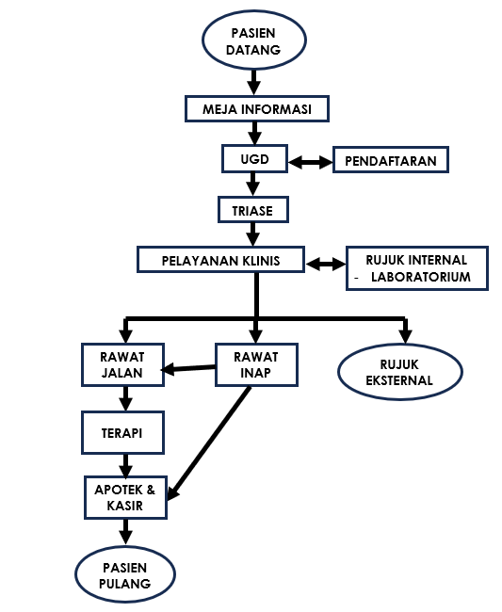  - Pasien datang menuju meja informasi dan diarahkan ke ruang UGD  - Pasien akan dilakukan pemeriksaan sekaligus pendataan untuk pendaftaran rekam medis di ruang UGD  - Pasien akan dilakukan pemeriksaan dan penilaian kegawatdaruratan pasien di triase dan diarahkan ke tempat tindakan  - Pasien dilakukan pemeriksaan dan tindakan yang telah disetujui oleh pasien dan keluarga. Jika pasien memerlukan rujukan internal seperti pemeriksaan lab, maka petugas lab akan datang ke ruang UGD untuk pengambilan sampel dan juga memberikan hasil.  - Pasien akan dilakukan penilaian setelah tindakan dan pemeriksaan, lalu ditentukan penanganan lanjutan seperti rujukan jika diperlukan.  - Jika pasien tidak memerlukan penanganan lanjutan rujukan, maka pasien dilakukan observasi dan terapi  - Pasien yang memerlukan observasi kelanjutan akan dirawat di ruang rawat inap selama pemulihan  - Pasien yang tidak perlu penanganan lanjutan, dapat diberikan resep obat setelah pemeriksaan dan menebusnya di apotek.  - Pasien dapat pulang setelah menerima obat di apotek.
3 | Waktu Pelayanan | : | Pemeriksaan : 5 menit  Tindakan : sesuai dengan keadaan pasien
4 | Biaya | : | BPJS : Gratis  Umum : Sesuai PERDA
5 | Produk Layanan | : | - Tindakan medis darurat  - Resep obat  - Surat rujukan
6 | Pengelolaan Pengaduan | : | Melalui kotak pengaduan dan juga melalui telepon atau WA di HALLO PC : 081396023690

NOMOR : 18.12.1/800/4489/VI/2023
TANGGAL : 05 JUNI 2023XX XXXX XXXX
TENTANG : PENETAPAN STANDAR PELAYANAN UPTD PUSKESMAS PANTAI CERMIN

Jenis Pelayanan
PELAYANAN POLI KONSELING
1 | Persyaratan | : | - Pasien telah mendaftar di loket pendaftaran dan membawa surat pengantar pemeriksaan  - Pasien wajib memakai masker sebelum memasuki ruang poli KIA
2 | Prosedur | : | 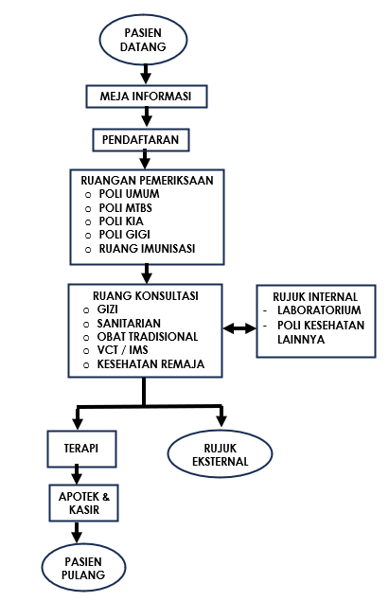  - Pasien datang menuju meja informasi untuk diberi nomor antrian  - Pasien akan dipanggil dan mendaftar sesuai nomor antrian  - Pasien masuk ke ruang poli tujuan setelah nomor antriannya disebutkan  - Pasien mendapatkan edukasi dan pemeriksaan sesuai persetujuan dari pasien  - Jika pasien membutuhkan pelayanan konseling, maka pasien akan rujuk internal ke ruang konsultasi dengan membawa surat pengantar  - Petugas konseling akan memberikan edukasi dan pengarahan. selanjutnya mengarahkan pasien untuk rujuk internal jika diperlukan ke ruang pemeriksaan terkait dengan membawa surat pengantar. Setelah itu, pasien kembali ke ruang konseling  - Pasien yang memerlukan penanganan lebih lanjut akan rujuk eksternal ke fasilitas kesehatan yang lebih sesuai.  - Pasien yang tidak perlu penanganan lanjutan, dapat diberikan resep obat setelah pemeriksaan dan menebusnya di apotek.  - Pasien dapat pulang setelah menerima obat di apotek.
3 | Waktu Pelayanan | : | Konsultasi dan premedikasi : 10 – 20 menit
4 | Biaya | : | BPJS : Gratis  Umum : Sesuai PERDA
5 | Produk Layanan | : | - Konsultasi  - Pemeriksaan kesehatan  - Resep obat  - Surat rujukan
6 | Pengelolaan Pengaduan | : | Melalui kotak pengaduan dan juga melalui telepon atau WA di HALLO PC : 081396023690

NOMOR : 18.12.1/800/4488/VI/2023
TANGGAL : 05 JUNI 2023XX XXXX XXXX
TENTANG : PENETAPAN STANDAR PELAYANAN UPTD PUSKESMAS PANTAI CERMIN

Jenis Pelayanan
PELAYANAN RUANG LABORATORIUM
1 | Persyaratan | : | - Pasien telah mendaftar di loket pendaftaran dan membawa surat pengantar pemeriksaan  - Pasien wajib memakai masker sebelum memasuki ruang poli KIA
2 | Prosedur | : | 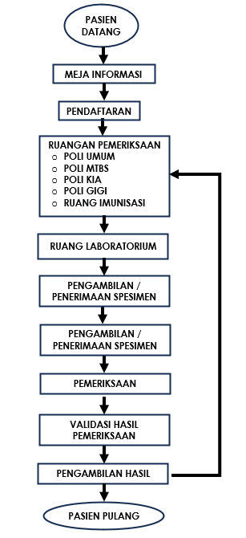  - Pasien datang menuju meja informasi untuk diberi nomor antrian  - Pasien akan dipanggil dan mendaftar sesuai nomor antrian  - Pasien masuk ke ruang poli tujuan setelah nomor antriannya disebutkan  - Pasien mendapatkan edukasi dan pemeriksaan sesuai persetujuan dari pasien  - Jika pasien membutuhkan pemeriksaan laboratorium, maka pasien akan rujuk internal ke ruang laboratorium dengan membawa surat pengantar  - Petugas laboratorium akan melakukan pengambilan/menerima sampel sesuai dengan surat pengantar yang dibawa pasien. Pasien diberitahu lama pengerjaan dan waktu pengambilan hasil  - Petugas lab lalu melakukan pemeriksaan spesimen sesuai pemeriksaan yang diminta di surat pengantar. Hasil akan divalidasi oleh petugas lab yang bertanggung jawab.  - Pasien akan diberitahu jika hasil sudah selesai dan diserahkan ke pasien.  - Pasien yang telah menerima hasil diarahkan untuk kembali ke ruang pemeriksaan yang sesuai atau yang memberikan anjuran pemeriksaan  - Pasien dapat pulang setelah menerima penanganan yang sesuai oleh petugas yang memberikan anjuran
3 | Waktu Pelayanan | : | Pemeriksaan : Sesuai pemeriksaan
4 | Biaya | : | BPJS : Gratis  Umum : Sesuai PERDA
5 | Produk Layanan | : | - Pemeriksaan spesimen  - Pembacaan hasil laboratorium
6 | Pengelolaan Pengaduan | : | Melalui kotak pengaduan dan juga melalui telepon atau WA di HALLO PC : 081396023690

NOMOR : 18.12.1/800/4475/VI/2023
TANGGAL : 05 JUNI 2023
TENTANG : PENETAPAN STANDAR PELAYANAN UPTD PUSKESMAS PANTAI CERMIN

Jenis Pelayanan :
Pelayanan Ruang Konseling Terpadu
1 | Persyaratan | : | - Pasien telah mendaftar di loket pendaftaran.  - Pasien wajib memakai masker sebelum memasuki ruang poli.  - Pasien menunjukkan kartu BPJS/KK/identitas diri.  - Pasien menunjukkan nomor antrian.
2 | Prosedur | : | - Pasien yang datang akan menuju meja informasi untuk diberi nomor antrian.  - Pasien akan dipanggil dan mendaftar sesuai nomor antrian.  - Pasien menuju ke poli umum, poli lansia, poli KIA/KB, poli anak, poli imunisasi, poli gigi dan menunggu panggilan.  - Petugas memanggil pasien sesuai nomor antrian.  - Petugas memastikan identitas pasien berdasarkan rekam medis.  - Petugas melakukan anamnesis.  - Petugas melakukan pemeriksaan/tindakan sesuai prosedur.  - Jika pasien membutuhkan layanan konseling, maka pasien akan dirujuk ke ruang pelayanan konseling terpadu dengan membawa surat pengantar. Setelah selesai, pasien kembali ke ruangan poli sebelumnya dengan membawa hasil pemeriksaan.  - Petugas menentukan diagnosis.  - Petugas memberikan terapi/tindak lanjut yang sesuai.  - Pasien yang telah selesai menerima pelayanan menuju ke apotek untuk mengambil obat.  - Pasien pulang setelah menerima obat.
3 | Waktu Pelayanan | : | 10 – 15 menit
4 | Biaya | : | BPJS : Gratis  Umum : Sesuai PERDA
5 | Produk Layanan | : | Pelayanan konseling
6 | Pengelolaan Pengaduan | : | Melalui kotak pengaduan dan juga melalui telepon atau WA di HALLO PC : 081396023690

NOMOR : 18.12.1/800/4488/VI/2023
TANGGAL : 05 JUNI 2023
TENTANG : PENETAPAN STANDAR PELAYANAN UPTD PUSKESMAS PANTAI CERMIN

Jenis Pelayanan :
Pelayanan Apotek
1 | Persyaratan | : | - Pasien telah menerima kertas resep.  - Pasien wajib memakai masker.  - Pasien menunjukkan kartu BPJS/KK/identitas diri.  - Pasien menunjukkan nomor antrian.
2 | Prosedur | : | - Pasien yang datang akan menuju meja informasi untuk diberi nomor antrian.  - Pasien akan dipanggil dan mendaftar sesuai nomor antrian.  - Pasien menuju ke poli umum, poli lansia, poli KIA/KB, poli anak, poli imunisasi, poli gigi dan menunggu panggilan.  - Petugas melakukan pemeriksaan/tindakan sesuai prosedur, dan memberikan resep jika perlu.  - Pasien yang telah selesai menerima pelayanan menuju ke apotek.  - Petugas mengambil kertas resep dari pasien.  - Petugas mempersiapkan obat.  - Petugas memanggil pasien.  - Petugas menyerahkan obat dengan validasi identitas pasien dan pemberian informasi tentang obat.  - Pasien pulang setelah menerima obat.
3 | Waktu Pelayanan | : | 10 – 15 menit
4 | Biaya | : | BPJS : Gratis  Umum : Sesuai PERDA
5 | Produk Layanan | : | Obat dan informasi tentang obat
6 | Pengelolaan Pengaduan | : | Melalui kotak pengaduan dan juga melalui telepon atau WA di HALLO PC : 081396023690

NOMOR : 18.12.1/800/4476/VI/2023
TANGGAL : 05 JUNI 2023
TENTANG : PENETAPAN STANDAR PELAYANAN UPTD PUSKESMAS PANTAI CERMIN

Jenis Pelayanan :
Pelayanan Poli Gigi
1 | Persyaratan | : | - Pasien telah mendaftar di loket pendaftaran.  - Pasien wajib memakai masker sebelum memasuki ruang poli.  - Pasien menunjukkan kartu BPJS/KK/identitas diri.  - Pasien menunjukkan nomor antrian.
2 | Prosedur | : | - Pasien yang datang akan menuju meja informasi untuk diberi nomor antrian.  - Pasien akan dipanggil dan mendaftar sesuai nomor antrian.  - Pasien menuju ke poli gigi dan menunggu panggilan.  - Petugas memanggil pasien sesuai nomor antrian.  - Petugas memastikan identitas pasien berdasarkan rekam medis.  - Petugas melakukan anamnesis.  - Petugas melakukan pengukuran vital sign.  - Petugas melakukan pemeriksaan/tindakan sesuai prosedur.  - Jika pasien membutuhkan pemeriksaan laboratorium, maka pasien akan dirujuk internal ke laboratorium dengam membawa surat pengantar. Setelah selesai, pasien kembali ke poli gigi dengan membawa hasil pemeriksaan.  - Petugas menentukan diagnosis.  - Petugas memberikan terapi/tindak lanjut yang sesuai.  - Pasien yang telah selesai menerima pelayanan menuju ke apotek untuk mengambil obat.  - Pasien pulang setelah menerima obat.
3 | Waktu Pelayanan | : | Konsultasi dan premedikasi : 10 menit  Tindakan : 15-45 menit
4 | Biaya | : | BPJS : Gratis  Umum : Sesuai PERDA
5 | Produk Layanan | : | - Konsultasi  - Pemeriksaan kesehatan gigi dan mulut  - Premedikasi  - Pencabutan gigi  - Penambalan gigi  - Pembersihan karang gigi  - Pertolongan darurat (dental emergency)
6 | Pengelolaan Pengaduan | : | Melalui kotak pengaduan dan juga melalui telepon atau WA di HALLO PC : 081396023690

NOMOR : 18.12.1/800/4496/VI/2023
TANGGAL : 05 JUNI 2023
TENTANG : PENETAPAN STANDAR PELAYANAN UPTD PUSKESMAS PANTAI CERMIN

Jenis Pelayanan :
Pelayanan Kasir
1 | Persyaratan | : | - Pasien telah menerima kertas bukti tindakan/resep.  - Pasien wajib memakai masker.  - Pasien menunjukkan kartu BPJS/KK/identitas diri.  - Pasien menunjukkan nomor antrian.
2 | Prosedur | : | - Pasien yang datang akan menuju meja informasi untuk diberi nomor antrian.  - Pasien akan dipanggil dan mendaftar sesuai nomor antrian.  - Pasien menuju ke poli umum, poli lansia, poli KIA/KB, poli anak, poli imunisasi, poli gigi dan menunggu panggilan.  - Petugas melakukan pemeriksaan/tindakan sesuai prosedur, dan memberikan resep jika perlu.  - Pasien yang telah selesai menerima pelayanan menuju ke apotek.  - Petugas mengambil kertas bukti tindakan/resep dari pasien.  - Petugas mempersiapkan billing pembayaran.  - Petugas memanggil pasien.  - Pasien menyelesaikan biaya administrasi.  - Pasien pulang setelah menerima obat.
3 | Waktu Pelayanan | : | 10 – 15 menit
4 | Biaya | : | BPJS : Gratis  Umum : Sesuai PERDA
5 | Produk Layanan | : | Bukti pembayaran.
6 | Pengelolaan Pengaduan | : | Melalui kotak pengaduan dan juga melalui telepon atau WA di HALLO PC : 081396023690

